LAPORAN PRAKTIKUM BASIS DATA
MODUL 10: DBMS DAN APLIKASI BASIS DATA
Nama : KHANSA QAIS FERNANDA
NIM : 264311019
Kelas : TRPL 1A
Kelompok : KELOMPOK MAC OS
Anggota & Skor : 1. Khansa Qais Fernanda (264311019) - Skor: 4 (Sangat Baik)
2. Jelita Palupi (264311017) - Skor: 4 (Sangat Baik)
3. Zahro Choirun Latifah (264311030) - Skor: 4 (Sangat Baik)
Studi Kasus : Implementasi Basis Data Penjualan Sederhana (praktikum_modul10)
DBMS : MySQL Community Server 8.4.3 (InnoDB) via Laragon / phpMyAdmin / MySQL CLI
_________________________________________________________________________________
10.2 SOAL PRE-TEST
1. Jelaskan apa yang dimaksud dengan DBMS dan apa perbedaannya dengan aplikasi pengelola basis data seperti phpMyAdmin atau MySQL Workbench! [Bobot: 30]
JAWAB:
- Pengertian DBMS: Database Management System (DBMS) adalah perangkat lunak inti (database server) yang bertugas menyimpan data secara fisik, memproses perintah SQL, mengelola transaksi (ACID), mengatur hak akses, serta menjaga integritas dan pemulihan data. Contohnya adalah MySQL Server (mysqld.exe), MariaDB, dan PostgreSQL.
- Perbedaan dengan Aplikasi Pengelola: DBMS adalah mesin penyimpan dan pemroses data yang berjalan di belakang layar (misalnya di port 3306), sedangkan aplikasi pengelola basis data (Database Management Client) seperti phpMyAdmin, MySQL Workbench, HeidiSQL, dan DBeaver hanyalah antarmuka visual (GUI/Web) untuk memudahkan pengguna mengirim perintah SQL ke DBMS.
2. Apa fungsi Primary Key dan Foreign Key dalam menjaga integritas data pada basis data relasional? [Bobot: 30]
JAWAB:
- Fungsi Primary Key (PK): Menjaga integritas entitas (Entity Integrity) dengan memastikan setiap baris data di dalam tabel memiliki identitas yang unik dan tidak boleh kosong (NOT NULL), sehingga tidak ada data induk yang ganda.
- Fungsi Foreign Key (FK): Menjaga integritas referensial (Referential Integrity) antar tabel yang berelasi dengan memastikan nilai kunci tamu pada tabel anak selalu merujuk pada nilai Primary Key yang sah di tabel induk. FK mencegah transaksi merujuk ke data induk yang tidak ada (orphan record) dan mencegah data induk dihapus sembarangan saat masih memiliki riwayat transaksi.
3. Mengapa penggunaan indeks dapat membantu meningkatkan performa query, dan apakah semakin banyak indeks selalu membuat basis data semakin cepat? Jelaskan! [Bobot: 40]
JAWAB:
- Alasan Indeks Meningkatkan Performa Query: Indeks membuat struktur pencarian terurut (B-Tree) pada kolom tertentu sehingga DBMS bisa langsung melompat menemukan lokasi baris yang dicari tanpa harus memeriksa seluruh isi tabel satu per satu dari awal sampai akhir (Full Table Scan).
- Apakah Semakin Banyak Indeks Selalu Lebih Cepat? Tidak. Terlalu banyak indeks justru memperlambat operasi tambah, ubah, dan hapus data (INSERT, UPDATE, DELETE) karena setiap kali ada perubahan data di tabel, DBMS harus ikut memperbarui seluruh pohon indeks yang ada serta memakan ruang penyimpanan tambahan.
_________________________________________________________________________________
10.3 TUGAS / UNJUK KERJA (PRAKTIKUM & PRESENTASI)
1. Eksplorasi DBMS dan Arsitektur Sistem (Tahap 1) [Skor: 25]
JAWAB:
Kami menjalankan perintah SQL untuk mengidentifikasi versi DBMS, vendor distribusi, dan storage engine yang aktif pada mesin praktikum:
SELECT VERSION() AS versi_dbms, @@version_comment AS distribusi, @@version_compile_os AS os, @@default_storage_engine AS default_engine, @@port AS port;
SELECT ENGINE, SUPPORT, TRANSACTIONS, XA, SAVEPOINTS FROM information_schema.ENGINES WHERE ENGINE IN ('InnoDB', 'MyISAM', 'MEMORY', 'CSV');
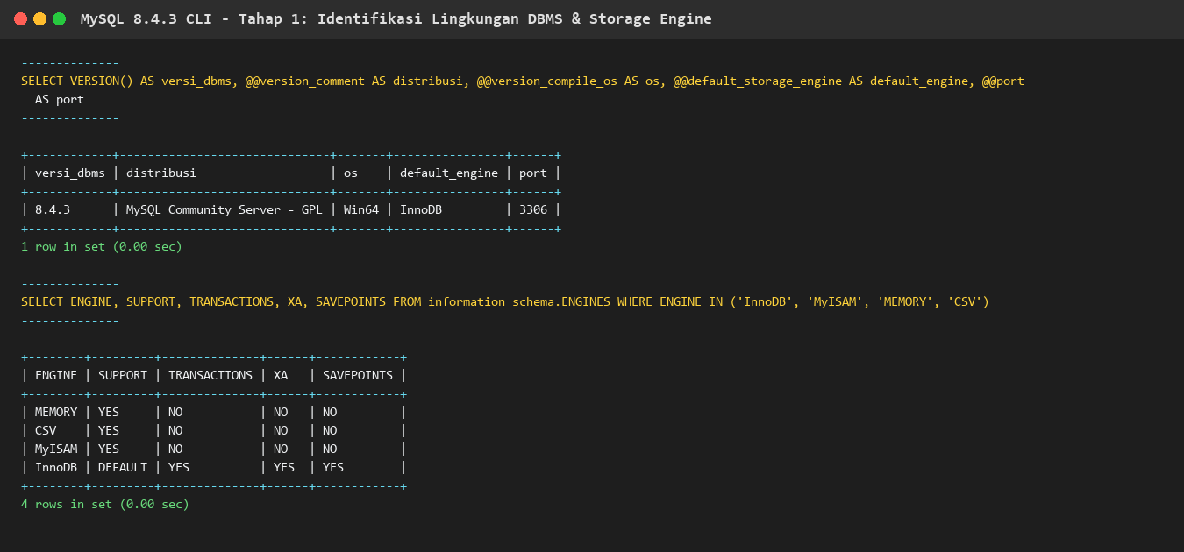
Gambar 1. Hasil Identifikasi Versi DBMS (MySQL 8.4.3) dan Storage Engine InnoDB
Hasil Identifikasi dan Pemilihan Perangkat Lunak:
- DBMS yang Digunakan: MySQL Community Server 8.4.3 (Win64) berjalan pada port TCP 3306.
- Storage Engine: InnoDB (Default), karena mendukung penuh transaksi ACID, Foreign Key, dan row-level locking.
- Aplikasi Pengelola: Kombinasi phpMyAdmin / HeidiSQL / DBeaver (antarmuka visual untuk inspeksi tabel dan relasi) serta MySQL Command Line Client (mysql.exe & mysqldump.exe untuk eksekusi batch jutaan baris dan backup/restore cepat).
- Kelebihan & Keterbatasan: phpMyAdmin/HeidiSQL sangat mudah digunakan secara visual untuk administrasi tabel sehari-hari, namun phpMyAdmin dibatasi ukuran upload PHP saat memproses jutaan baris data. Keterbatasan ini diatasi dengan memadukannya bersama MySQL CLI.
- Arsitektur Sistem: Lingkungan praktikum menggunakan One-Tier Architecture (aplikasi pengelola, server MySQL 8.4.3, dan penyimpanan data berjalan lokal di satu laptop mahasiswa melalui Laragon localhost:3306). Untuk pengembangan proyek PjBL berbasis web, digunakan Three-Tier Architecture (Browser -> Web Server Aplikasi -> MySQL Server).
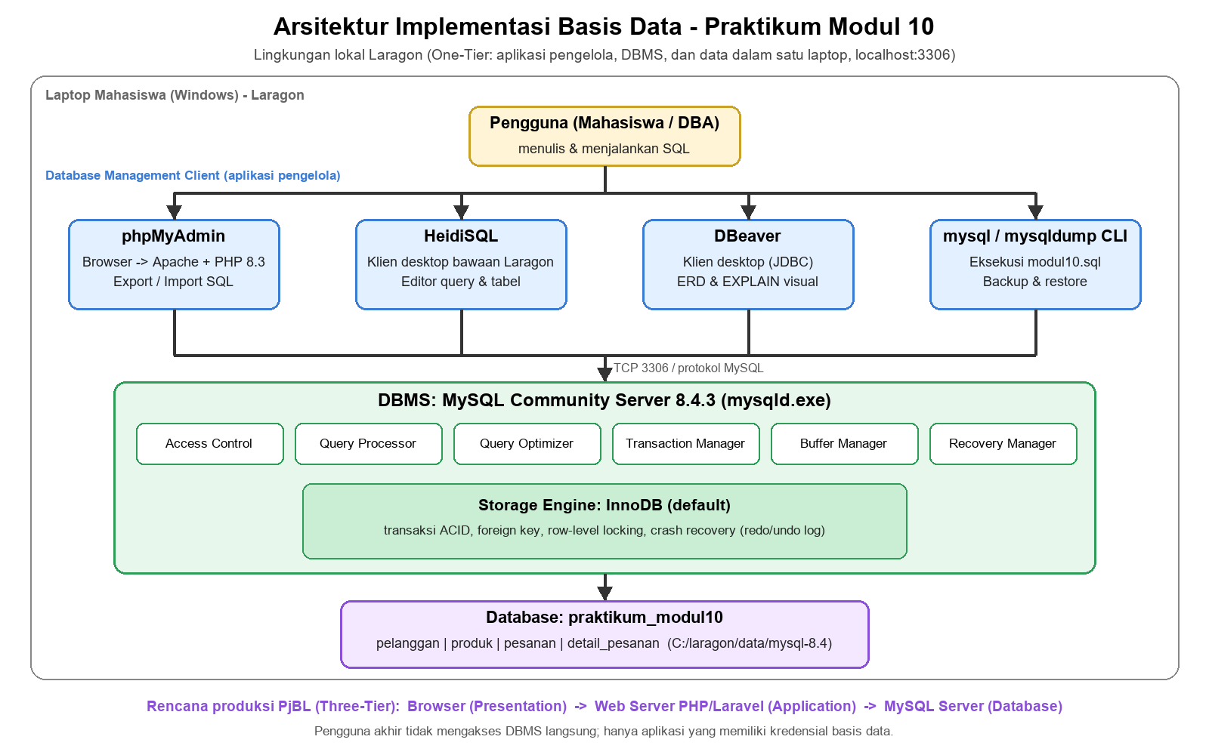
Gambar 2. Diagram Arsitektur Implementasi Sistem Basis Data (arsitektur_db.png)
2. Implementasi Skema Basis Data (Tahap 2) [Skor: 30 - Bagian A]
JAWAB:
Kami membangun database praktikum_modul10 dengan 4 tabel yang saling berelasi menggunakan storage engine InnoDB, yaitu pelanggan, produk, pesanan, dan detail_pesanan:
CREATE DATABASE praktikum_modul10 CHARACTER SET utf8mb4 COLLATE utf8mb4_unicode_ci;
USE praktikum_modul10;

CREATE TABLE pelanggan (
id_pelanggan INT AUTO_INCREMENT PRIMARY KEY,
nama_pelanggan VARCHAR(100) NOT NULL,
email VARCHAR(100) NOT NULL UNIQUE,
no_hp VARCHAR(20),
kota VARCHAR(50) NOT NULL,
tanggal_daftar DATE NOT NULL DEFAULT (CURRENT_DATE)
) ENGINE=InnoDB;

CREATE TABLE produk (
id_produk INT AUTO_INCREMENT PRIMARY KEY,
nama_produk VARCHAR(100) NOT NULL,
kategori VARCHAR(50) NOT NULL,
harga DECIMAL(12,2) NOT NULL,
stok INT NOT NULL DEFAULT 0,
CONSTRAINT chk_produk_harga CHECK (harga >= 0),
CONSTRAINT chk_produk_stok CHECK (stok >= 0)
) ENGINE=InnoDB;

CREATE TABLE pesanan (
id_pesanan INT AUTO_INCREMENT PRIMARY KEY,
id_pelanggan INT NOT NULL,
tanggal_pesanan DATETIME NOT NULL,
status ENUM('baru', 'dibayar', 'dikirim', 'selesai', 'batal') NOT NULL DEFAULT 'baru',
total_harga DECIMAL(14,2) NOT NULL DEFAULT 0,
CONSTRAINT fk_pesanan_pelanggan FOREIGN KEY (id_pelanggan)
REFERENCES pelanggan (id_pelanggan)
ON UPDATE CASCADE ON DELETE RESTRICT
) ENGINE=InnoDB AUTO_INCREMENT=101;

CREATE TABLE detail_pesanan (
id_detail INT AUTO_INCREMENT PRIMARY KEY,
id_pesanan INT NOT NULL,
id_produk INT NOT NULL,
jumlah INT NOT NULL,
harga_saat_transaksi DECIMAL(12,2) NOT NULL,
CONSTRAINT uq_detail_pesanan_produk UNIQUE (id_pesanan, id_produk),
CONSTRAINT chk_detail_jumlah CHECK (jumlah > 0),
CONSTRAINT chk_detail_harga CHECK (harga_saat_transaksi >= 0),
CONSTRAINT fk_detail_pesanan FOREIGN KEY (id_pesanan)
REFERENCES pesanan (id_pesanan)
ON UPDATE CASCADE ON DELETE CASCADE,
CONSTRAINT fk_detail_produk FOREIGN KEY (id_produk)
REFERENCES produk (id_produk)
ON UPDATE CASCADE ON DELETE RESTRICT
) ENGINE=InnoDB;
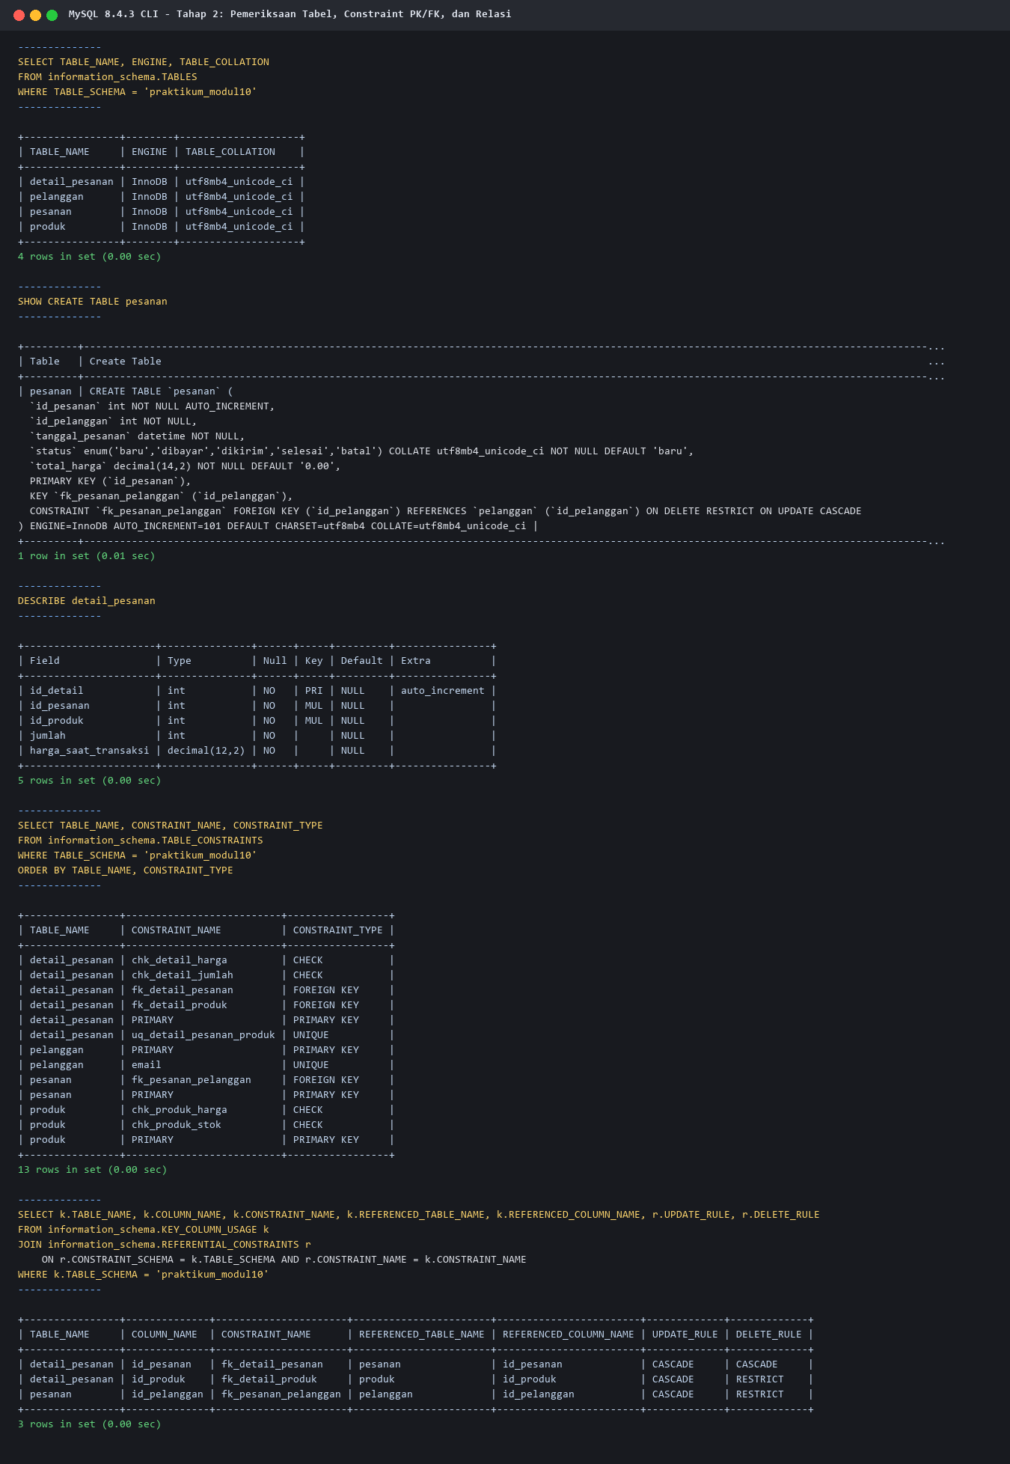
Gambar 3. Pemeriksaan Tabel, Storage Engine InnoDB, dan Relasi Foreign Key
Identifikasi Relasi dan Constraint:
- Primary Key: id_pelanggan (pelanggan), id_produk (produk), id_pesanan (pesanan), dan id_detail beserta UNIQUE(id_pesanan, id_produk) pada detail_pesanan.
- Foreign Key & Relasi One-to-Many: Satu pelanggan dapat memiliki banyak pesanan (fk_pesanan_pelanggan dengan ON DELETE RESTRICT), satu pesanan memiliki banyak detail_pesanan (fk_detail_pesanan), dan satu produk dapat muncul di banyak detail_pesanan (fk_detail_produk dengan ON DELETE RESTRICT).
3. Praktik Operasi CRUD dan Pengujian Integritas Referensial (Tahap 3) [Skor: 30 - Bagian B]
JAWAB:
a. Pengisian Data Awal dan Operasi CRUD (Create, Read, Update, Delete):
INSERT INTO pelanggan (nama_pelanggan, email, no_hp, kota) VALUES
('Andi Pratama', 'andi@mail.test', '081200000001', 'Surabaya'),
('Budi Santoso', 'budi@mail.test', '081200000002', 'Malang'),
('Citra Lestari', 'citra@mail.test', '081200000003', 'Sidoarjo'),
('Dewi Anggraini', 'dewi@mail.test', '081200000004', 'Surabaya'),
('Eka Saputra', 'eka@mail.test', '081200000005', 'Gresik');

INSERT INTO produk (nama_produk, kategori, harga, stok) VALUES
('Beras Premium 5 kg', 'Sembako', 75000, 50),
('Minyak Goreng 2 L', 'Sembako', 38000, 40),
('Gula Pasir 1 kg', 'Sembako', 17500, 60),
('Kopi Bubuk 200 g', 'Minuman', 25000, 30),
('Teh Celup isi 25', 'Minuman', 8500, 80),
('Sabun Mandi', 'Perlengkapan', 4500, 100);

INSERT INTO pesanan (id_pesanan, id_pelanggan, tanggal_pesanan, status, total_harga) VALUES
(101, 1, '2026-10-01 10:15:00', 'selesai', 110000),
(102, 2, '2026-10-02 14:40:00', 'dibayar', 55000);

INSERT INTO detail_pesanan (id_pesanan, id_produk, jumlah, harga_saat_transaksi) VALUES
(101, 1, 1, 75000),
(101, 3, 2, 17500),
(102, 2, 1, 38000),
(102, 5, 2, 8500);

INSERT INTO pelanggan (nama_pelanggan, email, no_hp, kota)
VALUES ('Fajar Nugroho', 'fajar@mail.test', '081200000006', 'Malang');

SELECT ps.id_pesanan, pl.nama_pelanggan, pr.nama_produk, dp.jumlah, dp.harga_saat_transaksi,
dp.jumlah * dp.harga_saat_transaksi AS subtotal
FROM pesanan ps
JOIN pelanggan pl ON pl.id_pelanggan = ps.id_pelanggan
JOIN detail_pesanan dp ON dp.id_pesanan = ps.id_pesanan
JOIN produk pr ON pr.id_produk = dp.id_produk
ORDER BY ps.id_pesanan, pr.nama_produk;

UPDATE produk SET harga = 80000 WHERE id_produk = 1;
DELETE FROM pelanggan WHERE id_pelanggan = 6;
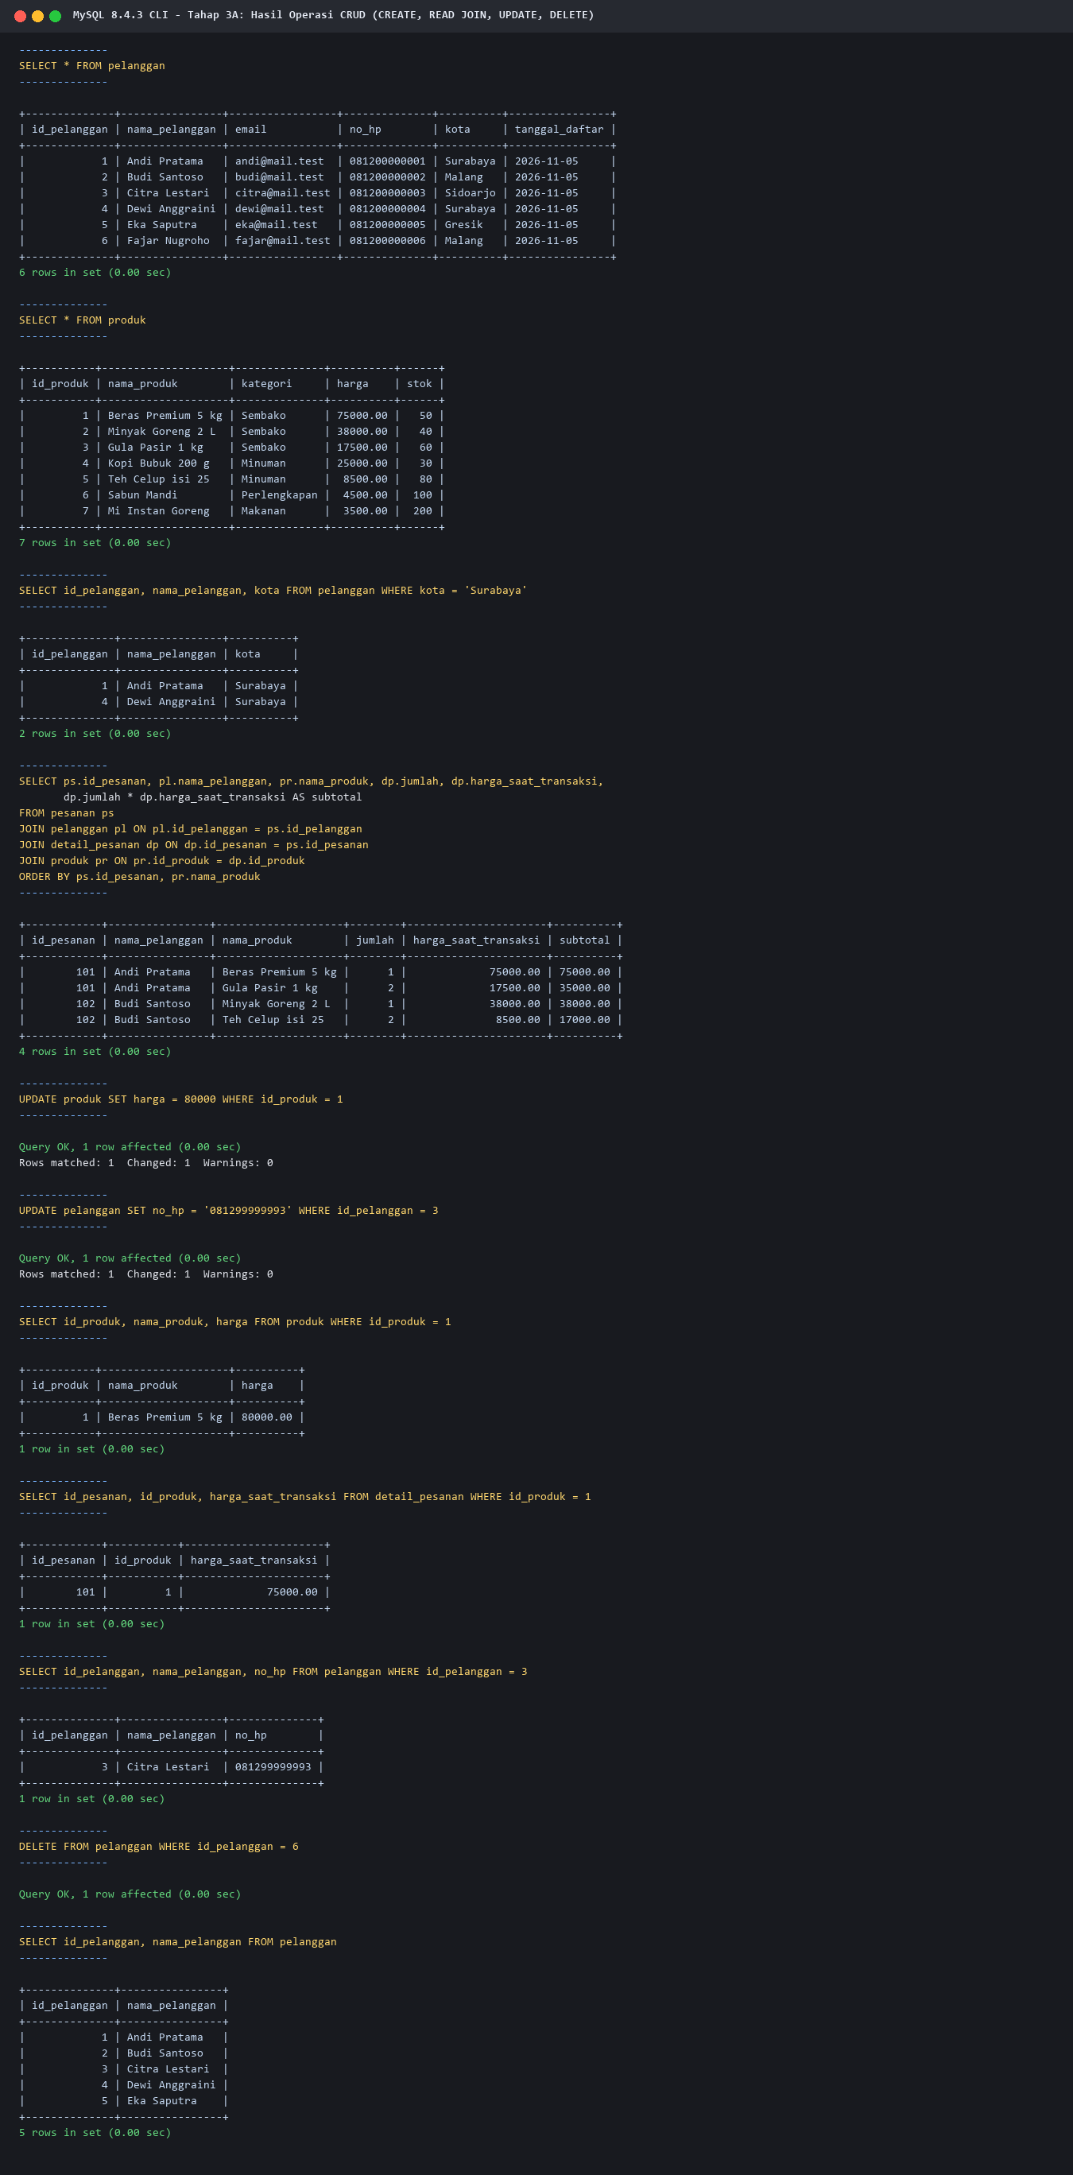
Gambar 4. Hasil Eksekusi Operasi CRUD (CREATE, READ JOIN, UPDATE, dan DELETE)
b. Pengujian Integritas Referensial dan Constraint:
INSERT INTO pesanan (id_pelanggan, tanggal_pesanan, status) VALUES (999, NOW(), 'baru');
DELETE FROM pelanggan WHERE id_pelanggan = 1;
INSERT INTO detail_pesanan (id_pesanan, id_produk, jumlah, harga_saat_transaksi) VALUES (101, 9999, 1, 1000);
INSERT INTO pelanggan (id_pelanggan, nama_pelanggan, email, kota) VALUES (1, 'Andi Kembar', 'andi2@mail.test', 'Surabaya');
INSERT INTO pelanggan (nama_pelanggan, email, kota) VALUES ('Andi Duplikat', 'andi@mail.test', 'Surabaya');
INSERT INTO produk (nama_produk, kategori, harga, stok) VALUES ('Produk Error', 'Sembako', -1000, 10);
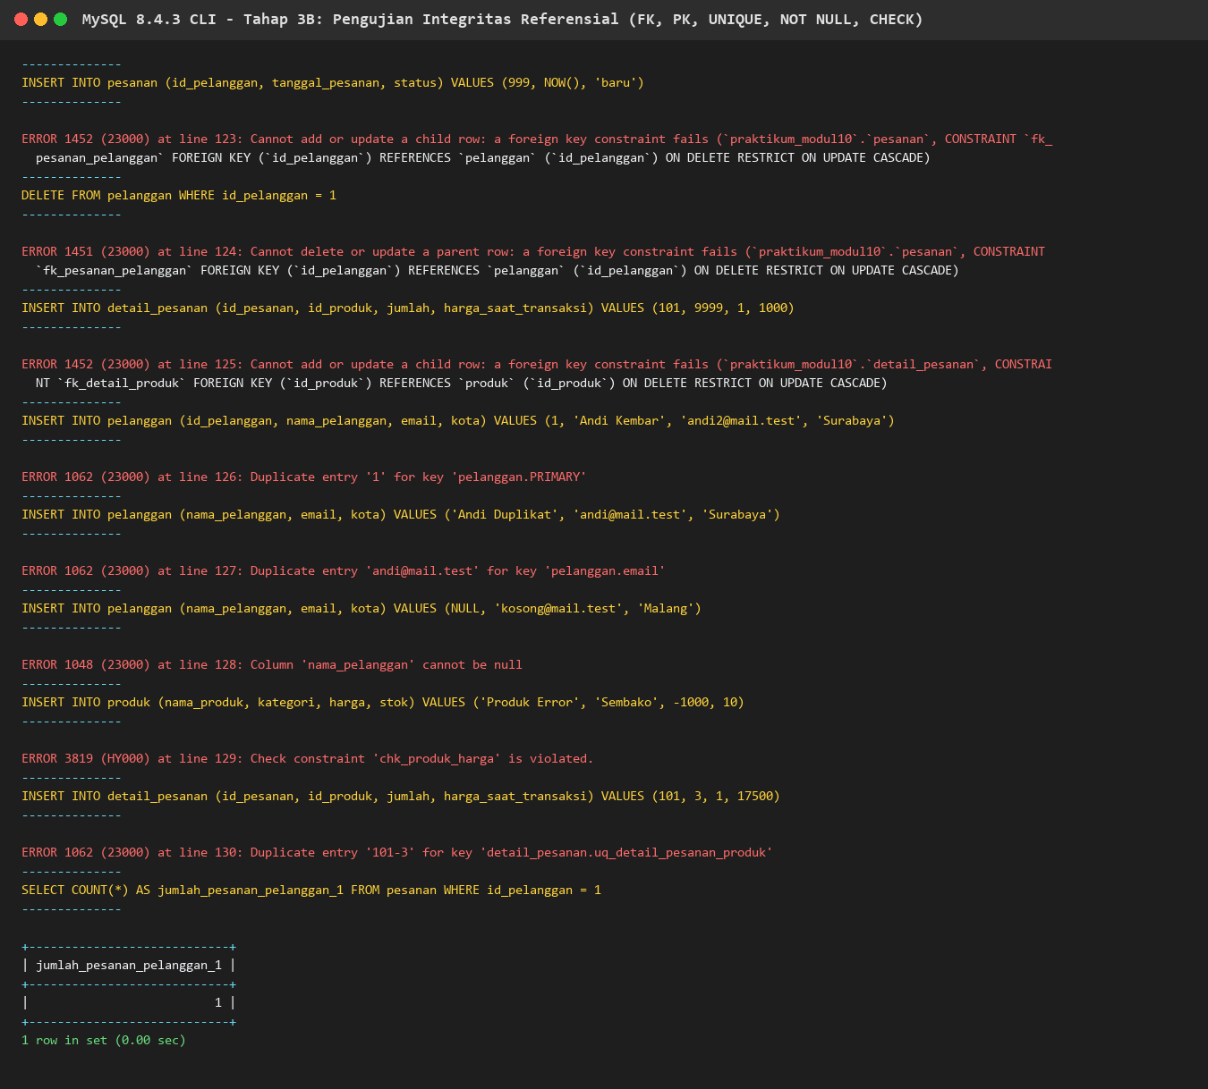
Gambar 5. Bukti Penolakan Data Tidak Valid oleh Constraint FK, PK, UNIQUE, NOT NULL, dan CHECK
Analisis Integritas Referensial:
- INSERT pesanan dengan id_pelanggan = 999 ditolak dengan ERROR 1452 karena pelanggan ID 999 tidak terdaftar di tabel pelanggan.
- DELETE pelanggan dengan id_pelanggan = 1 ditolak dengan ERROR 1451 karena pelanggan tersebut masih memiliki riwayat transaksi di tabel pesanan dan dilindungi aturan ON DELETE RESTRICT.
4. Pengujian Transaksi Database COMMIT & ROLLBACK (Tahap 4) [Skor: 25 - Bagian A]
JAWAB:
START TRANSACTION;
INSERT INTO pesanan (id_pesanan, id_pelanggan, tanggal_pesanan, status) VALUES (103, 3, '2026-10-03 09:30:00', 'dibayar');
INSERT INTO detail_pesanan (id_pesanan, id_produk, jumlah, harga_saat_transaksi) VALUES
(103, 4, 2, 25000),
(103, 6, 3, 4500);
UPDATE produk SET stok = stok - 2 WHERE id_produk = 4;
UPDATE produk SET stok = stok - 3 WHERE id_produk = 6;
UPDATE pesanan
SET total_harga = (SELECT SUM(jumlah * harga_saat_transaksi) FROM detail_pesanan WHERE id_pesanan = 103)
WHERE id_pesanan = 103;
COMMIT;

START TRANSACTION;
INSERT INTO pesanan (id_pesanan, id_pelanggan, tanggal_pesanan, status, total_harga) VALUES (104, 4, '2026-10-04 11:00:00', 'baru', 80000);
INSERT INTO detail_pesanan (id_pesanan, id_produk, jumlah, harga_saat_transaksi) VALUES (104, 1, 1, 80000);
UPDATE produk SET stok = stok - 1 WHERE id_produk = 1;
ROLLBACK;
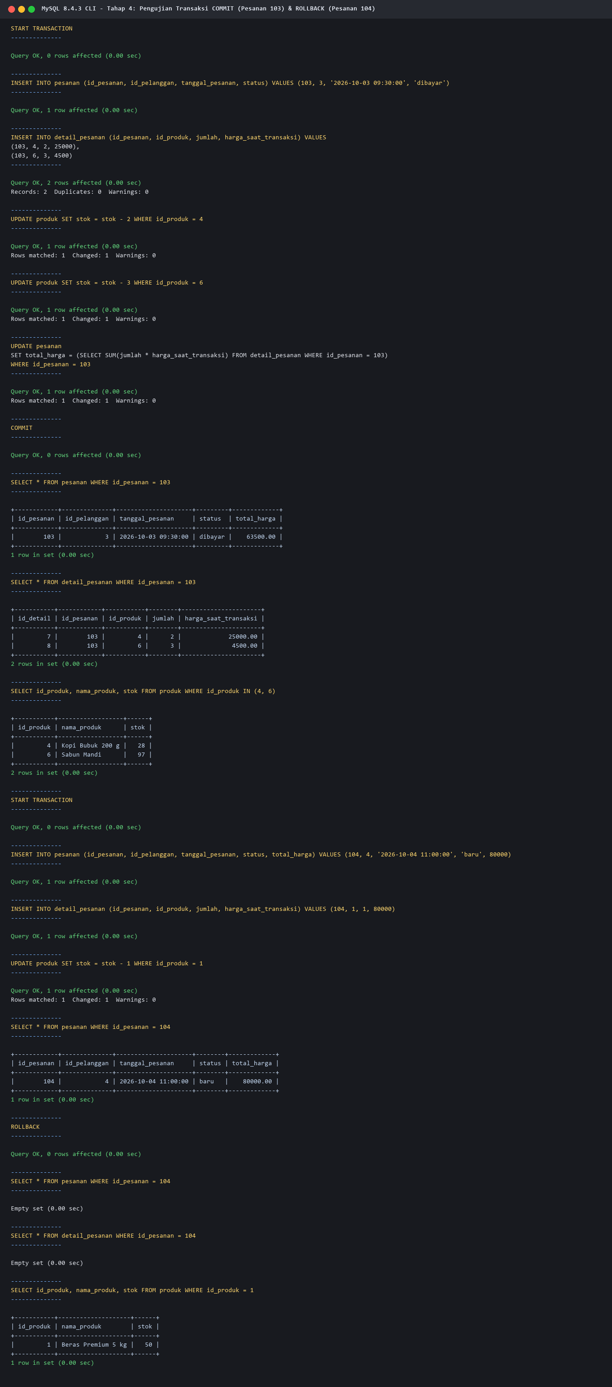
Gambar 6. Bukti Pengujian Transaksi COMMIT (Pesanan 103 Tersimpan) dan ROLLBACK (Pesanan 104 Dibatalkan)
Jawaban Analisis Hasil Transaksi:
1. Perbedaan COMMIT dan ROLLBACK: COMMIT menyimpan seluruh perubahan di dalam blok transaksi secara permanen ke basis data (pesanan 103 beserta pengurangan stoknya tersimpan), sedangkan ROLLBACK membatalkan seluruh perubahan sejak START TRANSACTION dan mengembalikan kondisi data ke semula (pesanan 104 tidak tersimpan dan stok produk tetap utuh).
2. Mengapa Transaksi Perlu Dilakukan Secara Atomik: Karena pencatatan penjualan terdiri dari beberapa langkah yang saling bergantung (insert pesanan, insert detail_pesanan, potong stok produk). Sifat Atomicity menjamin semua tahapan tersebut berhasil bersama-sama atau dibatalkan seluruhnya.
3. Risiko Jika Hanya Tabel Pesanan yang Tersimpan Tanpa Detailnya: Akan terbentuk nota pesanan kosong tanpa rincian barang dan stok produk menjadi tidak akurat, sehingga merusak laporan keuangan dan inventori toko.
4. Mengapa Storage Engine InnoDB Penting: Karena InnoDB mendukung transaksi ACID, undo log (untuk membatalkan transaksi saat ROLLBACK), dan Foreign Key, sedangkan engine non-transaksional seperti MyISAM tidak bisa melakukan ROLLBACK.
5. Analisis Performa Database & Simulasi Jutaan Data dengan EXPLAIN (Tahap 5) [Skor: 25 - Bagian B]
JAWAB:
Sesuai instruksi modul untuk men-generate jutaan baris data pada tabel agar perbedaan performa terlihat signifikan, kami membangkitkan total lebih dari 3,1 juta baris data (100.005 baris pelanggan, 1.007 baris produk, 1.000.003 baris pesanan, dan 2.000.006 baris detail_pesanan), lalu menguji EXPLAIN sebelum dan sesudah pembuatan indeks:
EXPLAIN SELECT id_pesanan, id_pelanggan, tanggal_pesanan, total_harga
FROM pesanan
WHERE tanggal_pesanan BETWEEN '2025-03-01 00:00:00' AND '2025-03-07 23:59:59';

CREATE INDEX idx_pesanan_tanggal ON pesanan (tanggal_pesanan);
CREATE INDEX idx_pelanggan_nama ON pelanggan (nama_pelanggan);
SHOW INDEX FROM pesanan;

EXPLAIN SELECT id_pesanan, id_pelanggan, tanggal_pesanan, total_harga
FROM pesanan
WHERE tanggal_pesanan BETWEEN '2025-03-01 00:00:00' AND '2025-03-07 23:59:59';
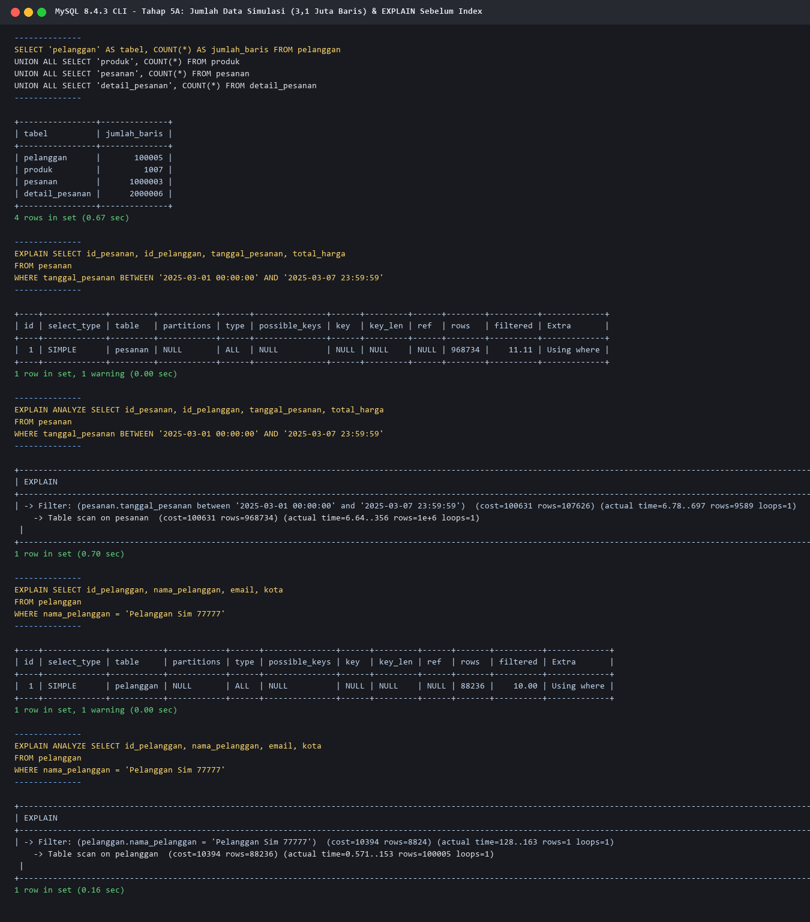
Gambar 7. Hasil Simulasi 3,1 Juta Baris Data dan EXPLAIN Sebelum Penambahan Index (Full Table Scan)
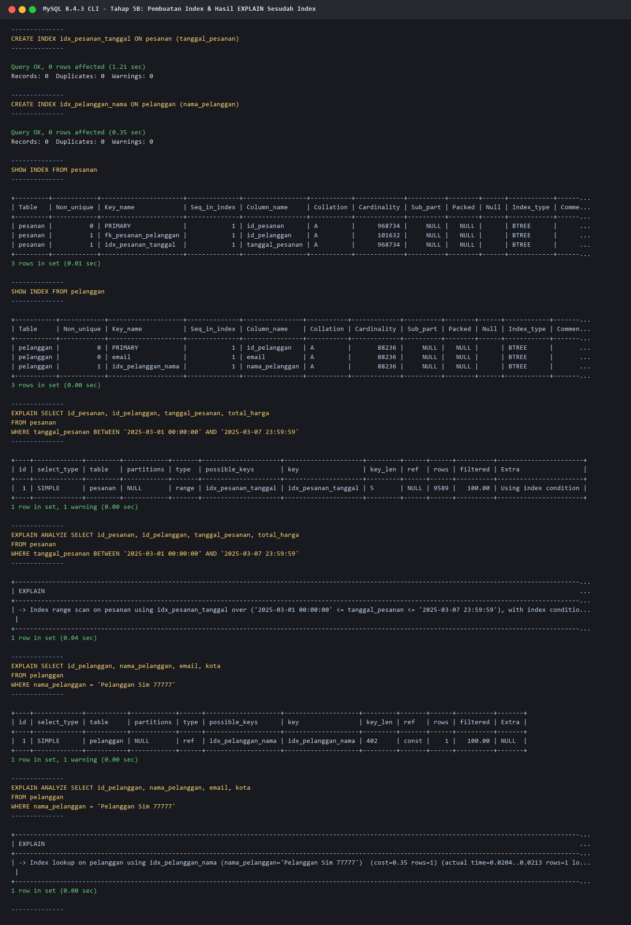
Gambar 8. Pembuatan Index dan Hasil EXPLAIN Sesudah Penambahan Index (Index Range Scan & Lookup)
Jawaban Analisis Penggunaan Index:
1. Perbedaan Query Sebelum dan Sesudah Penambahan Indeks:
- Sebelum Index: Pada 1 juta baris pesanan, query filter tanggal menghasilkan type = ALL (Full Table Scan), key = NULL, rows = 968.734 baris dengan waktu eksekusi aktual 697 ms. Pada 100 ribu pelanggan, pencarian nama menghasilkan type = ALL, rows = 88.236 dengan waktu 163 ms.
- Sesudah Index: Query filter tanggal berubah menjadi type = range, key = idx_pesanan_tanggal, rows = 9.589 baris (turun 99%) dengan waktu eksekusi 37,3 ms (18,7x lebih cepat). Pencarian nama pelanggan berubah menjadi type = ref, key = idx_pelanggan_nama, rows = 1 baris dengan waktu 0,021 ms (~7.600x lebih cepat). Pada query JOIN 3 tabel + agregasi omzet per kota, cost rencana eksekusi turun 91,8% (dari 364.668 menjadi 29.741).
2. Fungsi Kolom key pada Hasil EXPLAIN: Menunjukkan nama indeks yang benar-benar dipilih dan digunakan oleh Query Optimizer saat mengeksekusi query.
3. Apakah Indeks Selalu Digunakan oleh Optimizer? Tidak selalu. Optimizer tidak menggunakan indeks jika jumlah data sangat sedikit, jika rentang pencarian mencakup hampir seluruh isi tabel (misal tanggal_pesanan >= '2024-01-01'), atau jika kolom indeks dibungkus fungsi seperti WHERE YEAR(tanggal_pesanan) = 2025.
4. Mengapa Indeks yang Terlalu Banyak Mengurangi Performa INSERT, UPDATE, dan DELETE? Karena setiap kali baris ditambah, diubah, atau dihapus, DBMS wajib memperbarui dan mengurutkan ulang setiap struktur B-Tree indeks yang ada pada tabel tersebut.
5. Pada Situasi Apa Indeks Perlu Ditambahkan? Pada kolom tabel besar yang sering dijadikan filter pencarian (WHERE), kunci penghubung antartabel (JOIN / Foreign Key), serta pengurutan atau pengelompokan (ORDER BY / GROUP BY).
6. Pemeliharaan Basis Data (Backup, Restore & Git) (Tahap 6) [Skor: 20]
JAWAB:
Kami melakukan ekspor (backup) basis data praktikum_modul10 menjadi file backup_modul10.sql menggunakan mysqldump, lalu menguji impor (restore) ke database baru praktikum_modul10_restore dan memvalidasi jumlah baris serta checksum tabel:
mysqldump -u root --single-transaction --routines --triggers praktikum_modul10 > backup_modul10.sql
mysql -u root -e "CREATE DATABASE praktikum_modul10_restore CHARACTER SET utf8mb4 COLLATE utf8mb4_unicode_ci;"
mysql -u root praktikum_modul10_restore < backup_modul10.sql
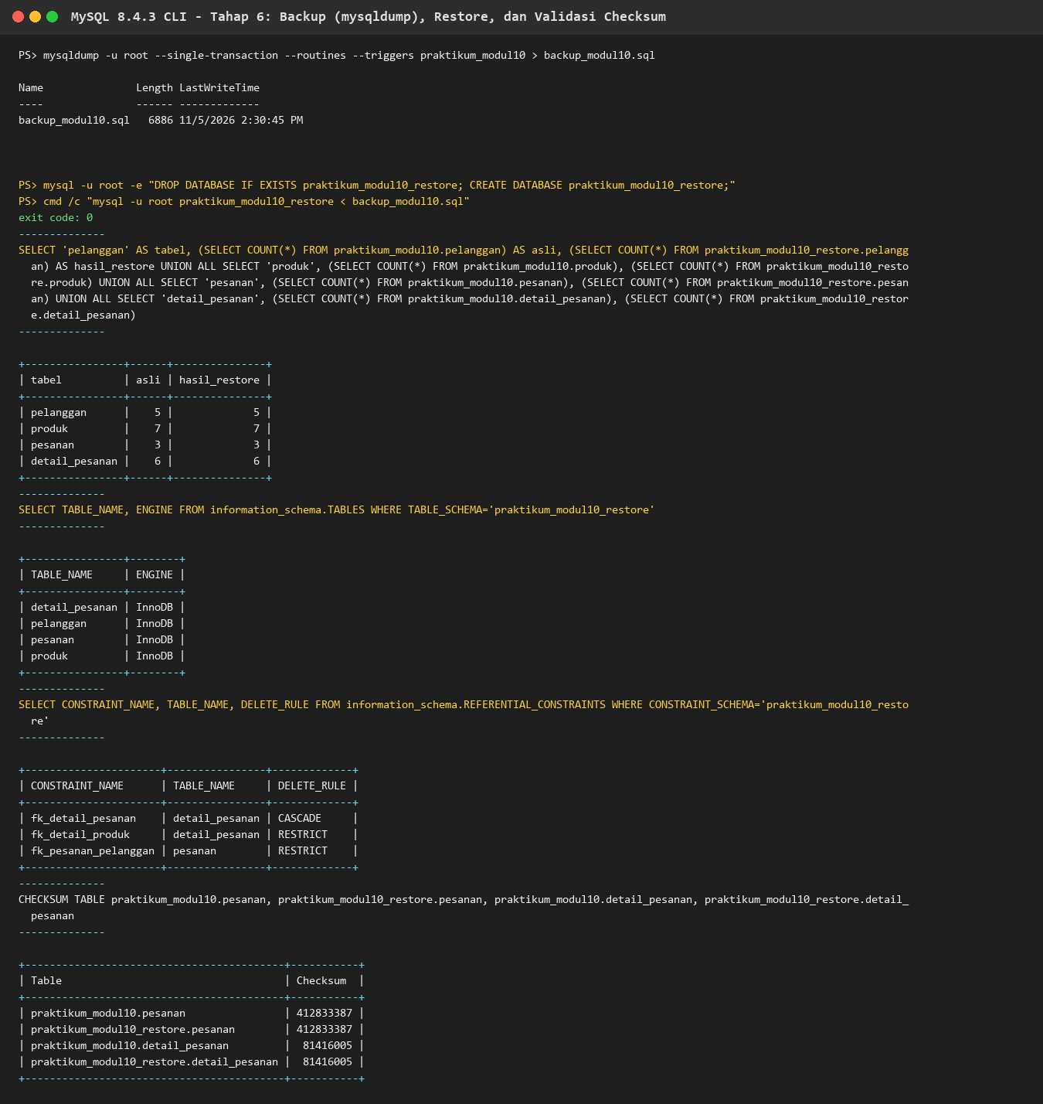
Gambar 9. Bukti Ekspor (Backup), Impor (Restore), dan Validasi Jumlah Data Sebelum vs Sesudah Restore
Seluruh script SQL (modul10.sql dan backup_modul10.sql), diagram arsitektur (arsitektur_db.png), serta laporan lembar kerja telah di-commit dan di-push ke repositori GitHub:
Link GitHub: https://github.com/khansaqaisfernanda/BasisData-Modul10-DBMS-Penjualan
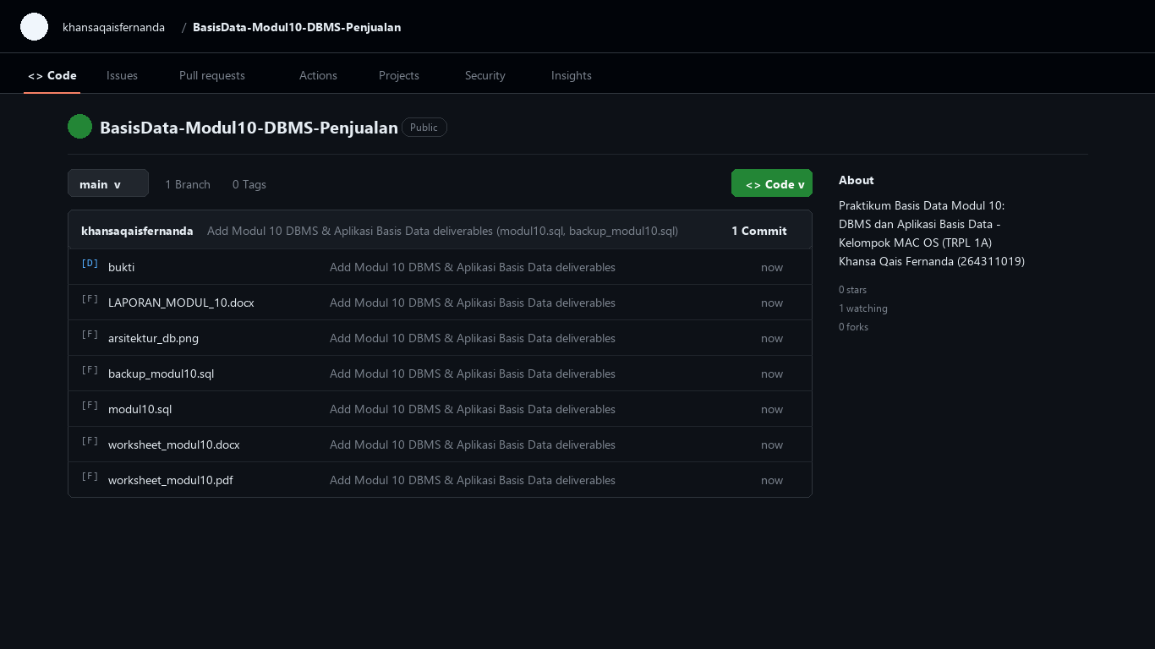
Gambar 10. Bukti Upload (Commit & Push) Berkas modul10.sql dan backup_modul10.sql di GitHub
_________________________________________________________________________________
10.4 LEMBAR KERJA (POST-TEST)
1. Instruksi 1 (Bobot 25): Lampirkan hasil identifikasi DBMS, versi DBMS, storage engine, aplikasi pengelola, serta diagram arsitektur sistem yang digunakan kelompok Anda. Jelaskan alasan pemilihan perangkat lunak tersebut!
JAWAB:
- Hasil Identifikasi: DBMS yang digunakan adalah MySQL Community Server versi 8.4.3 (Win64, TCP port 3306) dengan default storage engine InnoDB (mendukung transaksi ACID, XA, Savepoints, dan Foreign Key). Bukti hasil query identifikasi dan diagram arsitektur sistem (arsitektur_db.png) telah dilampirkan pada Gambar 1 dan Gambar 2 di atas.
- Alasan Pemilihan Perangkat Lunak: MySQL 8.4.3 (InnoDB) dipilih karena gratis (open-source), ringan dijalankan di lingkungan lokal Laragon (One-Tier Architecture) maupun produksi web PjBL (Three-Tier Architecture), serta memiliki fitur transaksi dan integritas referensial yang lengkap. Aplikasi pengelola phpMyAdmin/HeidiSQL/DBeaver dipilih karena memudahkan inspeksi tabel secara visual, sementara MySQL CLI dipilih untuk mengeksekusi simulasi jutaan data dan backup/restore dengan cepat tanpa batas waktu unggah browser.
2. Instruksi 2 (Bobot 30): Lampirkan script SQL pembuatan tabel beserta Primary Key, Foreign Key, dan hasil pengujian CRUD. Jelaskan bagaimana constraint yang diterapkan menjaga integritas data!
JAWAB:
Script pembuatan tabel beserta PK, FK, dan pengujian CRUD telah dilampirkan pada Tahap 2 dan Tahap 3 (Gambar 3, Gambar 4, dan Gambar 5). Ringkasan bagaimana setiap constraint menjaga integritas data:
- PRIMARY KEY (id_pelanggan, id_produk, id_pesanan, id_detail): Menjamin setiap baris memiliki identitas unik dan tidak kosong (menolak duplikasi ID dengan ERROR 1062).
- FOREIGN KEY (ON DELETE RESTRICT & ON UPDATE CASCADE): Menjamin pesanan hanya bisa dibuat untuk pelanggan yang terdaftar serta detail_pesanan hanya bisa memuat produk yang sah (menolak ID fiktif dengan ERROR 1452), sekaligus melindungi data pelanggan/produk agar tidak terhapus jika masih memiliki riwayat transaksi (ERROR 1451).
- UNIQUE & NOT NULL: Mencegah pendaftaran email pelanggan yang sama dan mencegah duplikasi produk yang sama dalam satu pesanan yang sama, serta memastikan kolom wajib selalu terisi.
- CHECK Constraint: Menjaga validitas nilai bisnis agar harga produk, stok, dan jumlah beli selalu bernilai positif (menolak harga negatif dengan ERROR 3819).
3. Instruksi 3 (Bobot 25): Lampirkan hasil EXPLAIN sebelum dan sesudah pembuatan indeks. Jelaskan perubahan rencana eksekusi dan pengaruhnya terhadap pertimbangan performa basis data!
JAWAB:
Bukti tangkapan layar EXPLAIN dan EXPLAIN ANALYZE pada simulasi 3,1 juta baris data telah dilampirkan pada Gambar 7 dan Gambar 8. Perubahan rencana eksekusi dan pengaruhnya:
- Perubahan Rencana Eksekusi: Sebelum ada indeks, Query Optimizer terpaksa melakukan Full Table Scan (type = ALL, key = NULL) yang memeriksa 968.734 baris pesanan (697 ms) dan 88.236 baris pelanggan (163 ms). Setelah indeks idx_pesanan_tanggal dan idx_pelanggan_nama dibuat, rencana eksekusi berubah menjadi Index Range Scan (type = range, rows = 9.589, waktu 37,3 ms) dan Index Lookup (type = ref, rows = 1, waktu 0,021 ms).
- Pengaruh terhadap Pertimbangan Performa: Indeks yang tepat memangkas jumlah baris yang diperiksa hingga lebih dari 99% dan mempercepat pembacaan data secara drastis (18,7x hingga ribuan kali lebih cepat). Namun pembuatan indeks harus selektif pada kolom yang sering dicari/di-join dan query harus ditulis secara sargable (tidak membungkus kolom indeks dengan fungsi) agar indeks benar-benar dipakai oleh optimizer tanpa membebani operasi INSERT/UPDATE/DELETE secara berlebihan.
4. Instruksi 4 (Bobot 20): Lampirkan bukti backup dan restore basis data. Jelaskan mengapa pemeliharaan dan pencadangan diperlukan dalam pengelolaan DBMS!
JAWAB:
- Bukti Backup dan Restore: Proses ekspor dengan mysqldump menghasilkan file backup_modul10.sql dan berhasil diimpor kembali ke database praktikum_modul10_restore dengan jumlah baris di setiap tabel (5 pelanggan, 7 produk, 3 pesanan, 6 detail_pesanan) dan nilai CHECKSUM TABLE yang 100% identik antara database asli dan hasil restore (lihat Gambar 9).
- Alasan Pentingnya Pemeliharaan dan Pencadangan: Pencadangan (backup) rutin dan pengujian pemulihan (restore) wajib dilakukan untuk melindungi sistem dari risiko kehilangan data akibat kerusakan perangkat keras (disk gagal), kesalahan pengguna (tidak sengaja menghapus data/tabel), serangan siber/ransomware, maupun gangguan listrik, sehingga ketersediaan dan keberlangsungan operasional sistem tetap terjamin.
_________________________________________________________________________________
10.5 KESIMPULAN
Berdasarkan praktikum Modul 10 yang telah dilaksanakan, dapat disimpulkan bahwa rancangan basis data yang baik harus menggabungkan empat pilar utama pengelolaan DBMS: (1) pemilihan storage engine transaksional seperti InnoDB beserta penerapan constraint PK, FK, UNIQUE, NOT NULL, dan CHECK untuk menjamin integritas data dari tingkat server, (2) pengelolaan transaksi dengan COMMIT dan ROLLBACK untuk menjaga konsistensi data (ACID) pada operasi multi-tabel, (3) penambahan indeks B-Tree secara tepat guna yang dievaluasi melalui EXPLAIN untuk mempercepat performa query pada jutaan baris data tanpa mengorbankan kinerja penulisan, serta (4) pemeliharaan rutin melalui backup dan verifikasi restore untuk menjamin keamanan dan ketersediaan data.

